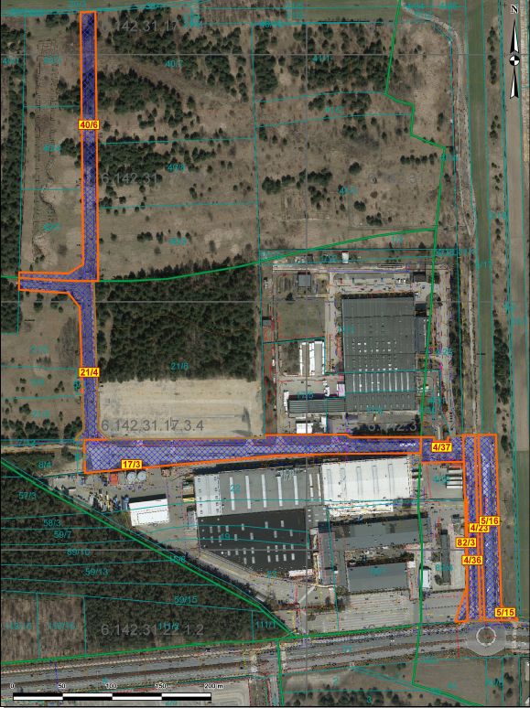
Załącznik nr 1
do uchwały nr …………………………..
Rady Miasta Częstochowy z dnia ………………

Z up. Prezydenta Miasta

(-) Mirosław Soborak
Zastępca Prezydenta
Miasta Częstochowy

